Бланк заданий Всероссийской викторины для младших дошкольников
«Колобок».
1. Распечатайте (размножьте) бланк с заданиями по количеству участников.
2. Заполните анкетные данные.
3. Прочитайте ребёнку текст задания.
4. Запишите ответы.
Анкетные данные:
Фамилия, имя участника:

Вопросы викторины «Колобок».
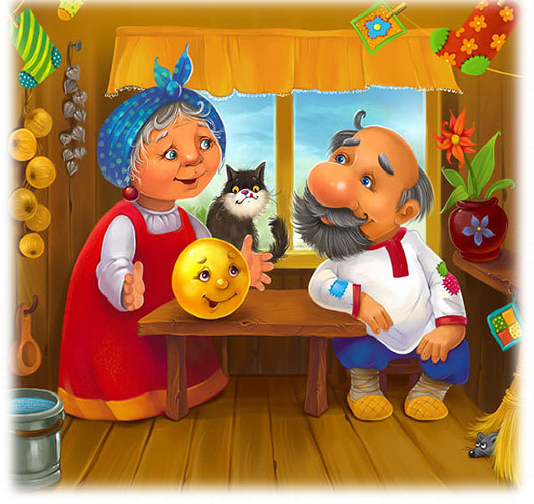
- Какой формы Колобок?
А. Квадратный
Б. Круглый
В. Овальный
- Кого первого встретил Колобок?
А. Белку
Б. Волка
В. Зайца
- Что делал Колобок чтобы звери его не съели?
А. Танцевал
Б. Пел
В. Показывал фокусы
- Кто последний повстречался на пути у Колобка?
А. Медведь
Б. Лиса
В. Лягушка
- Как лиса обхитрила Колобка?
А. Попросила сеть на нос
Б. Попросила прыгнуть к ней в лапы

Ответы: 1. Б, 2. В, 3. Б, 4. Б, 5. А.
Количество набранных баллов______ (1 верный ответ = 1 балл, всего 5 баллов)

Место ____________________

Внимание! Баллы подсчитывает и определяет место педагог (воспитатель)-организатор!
5 баллов - 1 место
4 балла - 2 место
3 балла - 3 место
менее 3 баллов - участник

Бланк с ответами на вопросы на сайт не отправляется

